Масленица - Сценарий развлечения для старшей группы.

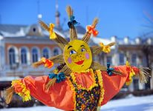
( Идея взята с интернет ресурсов. Масленицу мы провели на улице, с некоторыми изменениями )
Дети входят с зал под русскую народную музыку, садятся.
В зал вбегает Скоморох.
Скоморох. Эй, веселей собирайся, народ!
Нынче Масленица в гости идет!
Спешите, спешите, спешите,
Друзей с собою захватите!
Зовем мы всех, кто любит смех,
А кто сердит и хмурится,
Пусть идет другой улицей.
Русскую зиму проводить нужно задорно, весело и дружно.
Хоровод «Масленка, Масленка»
Ведущая: У каждого праздника свой обычай, Свой хозяин или хозяйка.
Главная гостья нашего праздника – Масленица.
Масленица годовая, она гостьюшка дорогая,
Она пешею к нам не ходит, все на кониках разъезжает.

Скоморох: Ото всех дверей, ото всех ворот,
Приходи скорей, торопись, народ!
Смотрите представление всем на удивление.
Дети, имитирующие тройку лошадей, вывозят Масленицу.
Несколько детей встречают ее в зале игрой на музыкальных инструментах – трещотках, бубнах, ложках, кричат заклички.
Ведущая: Ой, да Масленица на двор въезжает, широкая на двор въезжает. Маслена неделя в наш садик прилетела,
На пенечек села, оладышек съела,
Другим закусила, на гулянье поспешила!
Масленица, иди поскорее,
Ребятишки тут как тут, на дворе давненько ждут!
Едет Масленица, едет сырная,
Разгульная , а не смирная
Прощайся народ с тоской
Праздник общий, мирской.
Песня: «Масленица, ты красавица»
- Мы весну Красну встречали
В гости солнышко завём
Славный праздник отмечаем
и блины с утра пекём
Припев: Эх, масленица
Да ты красавица
Зазвенели бубенцы
Все танцоры молодцы. ( 2 раза)
- Будем с горки мы кататься
будем весело плясать
можно петь, шутить ,смеяться
санный поезд поиграть .
Припев: ( 2 раза) ( проигрыш )
- Гости пойте вместе с нами
Выйдет солнышко скорей
Да потопайте ногами
Будет праздник веселей.

Припев: ( 4 раза)
Хоровод «Масленичка».
1. Приходите в гости к нам, идут по кругу хороводом
Ко горячим ко блинам.
Припев: Масленка, масленка. Кружатся на месте
Широкая Масленка.
2. Тропу, тропу проложу, перетопы вправо-влево
Ковер красный постелю. кружатся.
Припев:
3. Во горенку приглашу, Идут в круг, поднимают За стол круглый посажу. руки.
Входят и выходят из круга
Припев:
4. Под веселую гармонь «Играют» на гармони
Нашу песню пропоем.
Припев:
5. Развеселый праздник наш, идут по кругу
В хоровод пойдемте в пляс.
Припев:
Хоровод «Масленка»
Ведущий. На масленую неделю устраивались веселые ярмарки, на площади в центре ставили большую карусель – символ Солнца, около нее особенно весело. А вы хотите покататься на карусели?
Игра «Карусель»
Еле-еле-еле-еле завертелись карусели,
А потом, потом, потом, все бегом, бегом, бегом.
Тише-тише, не спешите, карусель остановите,
Раз и два, раз и два , вот и кончилась игра.
Ведущий. Ребята, на Масленицу мы Зиму провожаем, Весну встречаем.
Давайте позовем скорее Весну на наш праздник.
Все кричат закличку: Весна-красна, тепло Солнышко!
Приди скорей, согрей детей!
Весна, весна красная, приди, Весна, с радостью!
С радостью, с великой милостью!
Со льном высоким, с корнем глубоким,
С дождями сильными, хлебами обильными.
Под музыку входит Весна.
Весна. Вы меня, Весну-красну, звали-зазывали,
Знаю, как я вам мила, как меня вы ждали!
Снег и холод прогоню, тепло с юга принесу,
Побегут кругом ручьи, брызнут солнышка лучи.
Чтобы Зиму прогонять, надо силой обладать.
Ведущая: Сейчас две команды детей силой померяются, и увидим, сможем ли мы Зиму прогнать.
Игра «Перетягивание каната»
Весна. Удивили вы меня силой богатырской.
А сейчас посмотрим, какие вы быстрые?
Игра «Горелки»
Дети стоят в хороводе. Водящий с платочком идет по кругу, проговаривая слова:
Гори, гори ясно, чтобы не погасло,
Глянь на небо, птички летят, колокольчики звенят.
Около кого он остановится, те бегут позади общего круга в разные стороны, стараясь первым схватить платочек. Кто первым добежит до платочка, и схватит его, становится водящим, игра повторяется снова.
Весна хвалит детей. Ну, как детки устали?! Хотите сплясать польку?!
Танец: «Полька- енька»
Весна. Мы шутили и играли, очень весело плясали.
Всем пора нам угоститься и блинами подкрепиться.
Песня «Как вставала я ранёшенько»
1.Как вставала я ранёшенько.
Убералася быстрёшенько
Припев: Пришла к нам масленица
Принесла блины и маслеце .
2.Постояла я у жаркой печи
Выпекала кренделя и калачи
Припев:
3.Ой подружки собирайтесь
В сарафаны наряжайтесь
Припев:
4.будем вместе хороводы водить
Надо нам ещё и Зиму проводить.
Припев: -2 раза
Весна выносит поднос с блинами, угощает детей.
Весна. Вот и прогнали мы Зиму студеную, конец холодам настает.
Поздравляю Вас с праздником. Мы теперь часто видеться будем.
Звучит песня «Прощай Масленица»

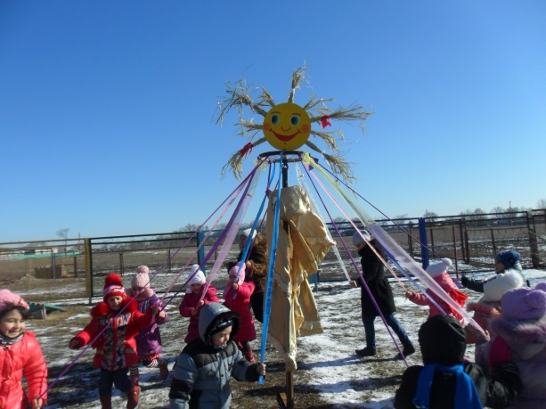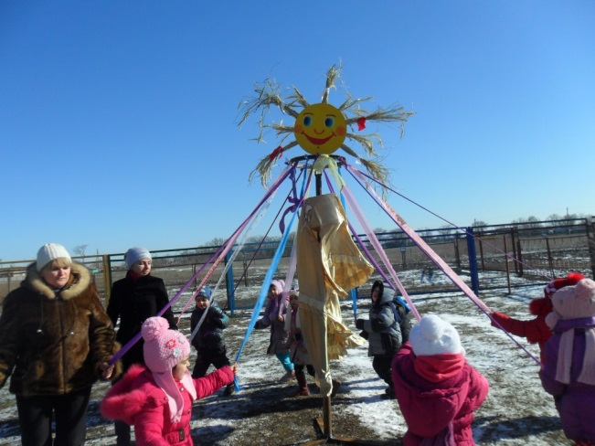
Игра «Карусели»
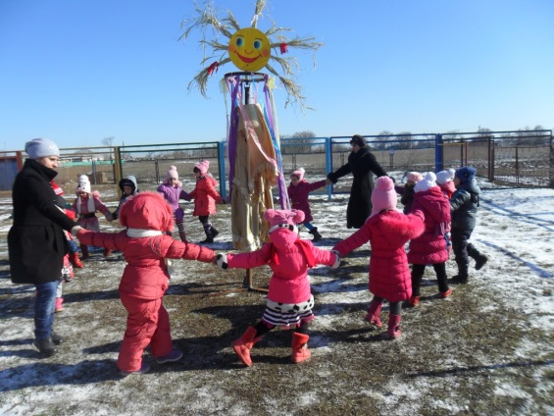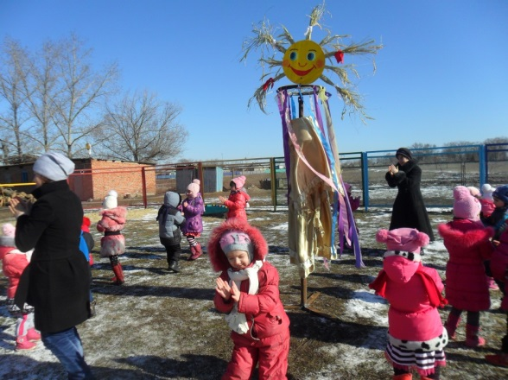
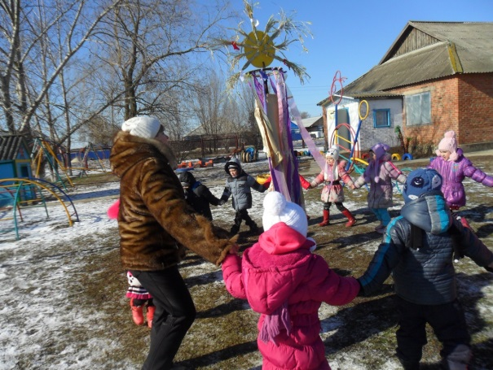
Хороводные песни.
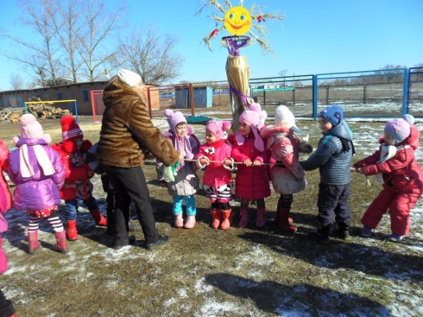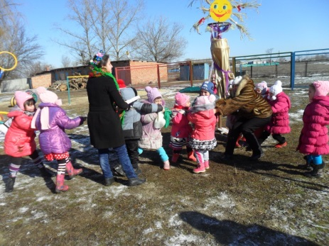
Игра: «Перетягивание каната»
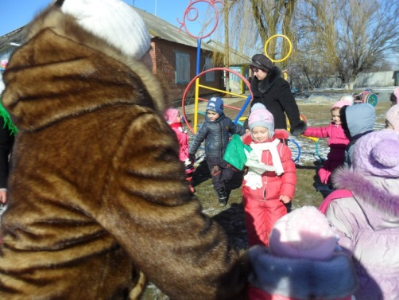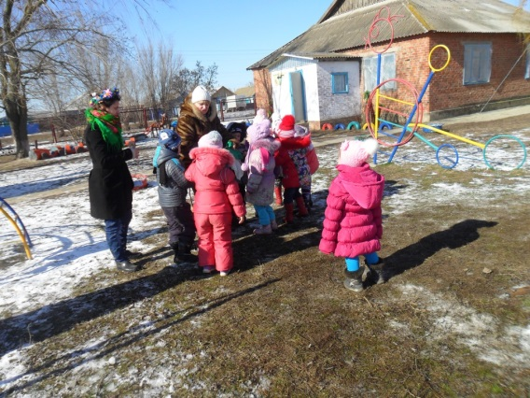
Игра: «Гори, гори ясно….»
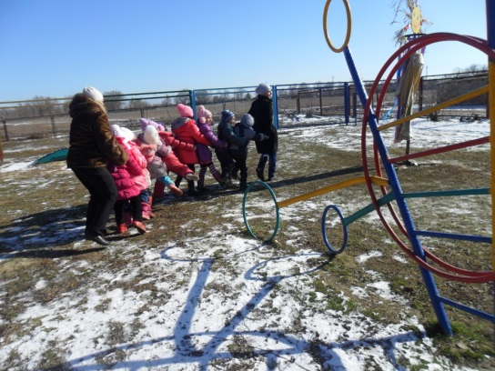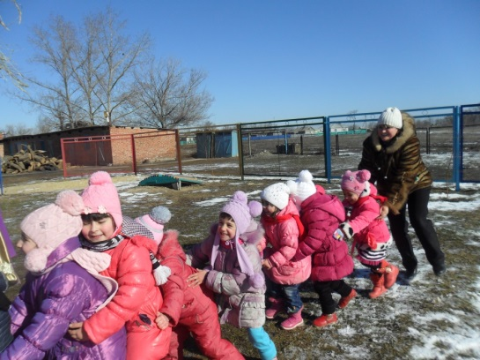
Танец «Полка- енька»
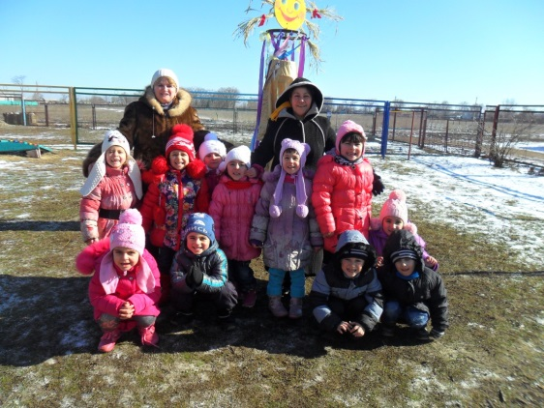
СПАСИБО!

